目 录

一、概述……………………………………………………………1
二、技术参数………………………………………………………1
三、仪器面板及说明………………………………………………3
四、接线方法………………………………………………………3
五、仪器操作方法…………………………………………………4
六、产品装箱单……………………………………………………5
七、贮存及运输……………………………………………………6

仪器检定及钳形表配合电容电桥测试仪
特别使用说明

- 本仪器输出交流电压25V，功率500W。在使用标准电容检定时，请确认标准电容的负载能力。否则将损坏标准电容或者检定结果不准。
- 使用本仪器前请务必将钳形表开关设置为“OFF”。
- 电压输出红色线从钳形表正面穿过到试品。
- 电流输入线一端接钳形表，一端接测试仪，不能悬空。
- 使用电流输入线的方法如下：
  - 一端插入仪器,另一端插入钳型表, 插入钳型表时握住航空插头的后部，对准钳型表端开口方向轻轻的旋转推入既可。
  - 拔出时只需握住航空插头的中部弹簧，向外拉动既可拔出,不需旋转,以免损坏接头部分。

MLDQ500全自动电容电桥测试仪
一、概述
全自动电容电桥测试仪是针对变电站现场测量电容器的电容值时存在的问题而专门研制的，它着重解决了以下问题：
(1) 现场测量电容器需拆除连接线，不仅工作量大而且易损坏电容器；
(2) 电容表输出电压低而导致故障检出率低。
该仪器具有测量工作量小、快捷简便、性能稳定、测量准确、故障检出率高等特点。
二、技术参数
  - 仪器测量范围及精度：
    - 电容测量
      - 可测电容范围：0.5μF ～ 2,000μF;
      - 可测容量范围：5 ～ 20,000kvar;
      - 测 量 精 度：(±1.0% 读数±0.1μF)；
      - 分辨率：0 ～ 1.999μF ±1.0%rdg;
0 ～ 19.99μF ±1.0%rdg;
0 ～ 199.9μF ±1.0%rdg;
0 ～ 1999μF ±1.0%rdg;
    - 电流测量
      - 电流测量范围：0～199.9mA;
0～1.999A;
0～19.99A;
0～199.9A
0～1000A;
      - 测量精度：±1.0%；
  - 工作电源：
    - 额定电压：工频220V±10%；
    - 额定频率：50Hz；
    - 额定输出：25V/500VA；
  - 仪器的正常工作条件：
    - 环境温度：0℃ ～ +40℃
    - 相对湿度：≤90%
4、显示打印方式 ：液晶显示屏全汉字显示
面板式高速打印机
5、外 形 / 重 量 ：375×350×330 mm / 8 kg
6、工作原理（如图1）
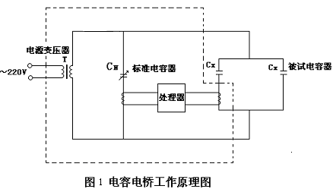
该电容电桥测试仪采用桥式电路结构，标准电容器和被试电容器作为桥式电路的两臂。当进行电容器电容值测量时，测试电压同时施加在标准电容器和被试电容器上，处理器通过传感器同采集流过两者的电流信号并进行处理后得也被试电容器的电容值。
由于采用标准电容器、被试电容器同步采样技术，可不受电源电压波动的影响；加之测量过程是全自动进行的，避免了手动操作引起的误差，因此具有稳定性好、重复性好，准确可靠的特点。
三、仪器面板及说明
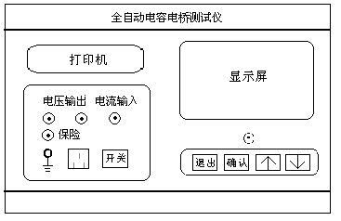
电压输出端子输出低压测量电压
电流输入插头为试品测量回路电流采样
【↓】 和 【↑】 键可用于改变光标的上下位置。
【退出】 键表示否定光标的提示,【确认】 键表示肯定光标的提示。
四、接线方法
进行测试前，应按使用要求正确连接电源线及信号电缆。
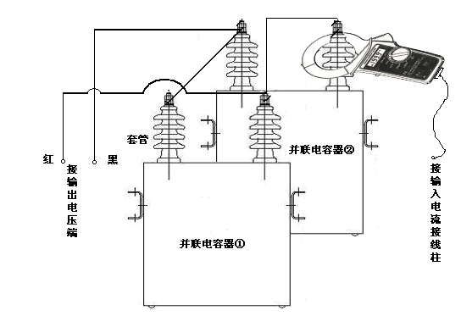
1、电压电缆一端接到电压输出端子上；
2、测试电流信号电缆插在电流输入插头上，
3、接好电容电桥电源线。
4、将测试电压电缆分别夹在被试电容器组两极的连接母线上，钳形表卡在所需测量的单台电容器的套管处。
注意：一定要将电压输出红端线从钳形表正面穿过后再接到需测量的单台电容器的套管处，接反时测量不准确
五、仪器操作方法
使用本仪器前应仔细阅读本说明书, 检查接线无误, 仪器接地良好, 防止触电事故。
开机后屏幕显示主菜单画面。
等效阻容
电压等级
开始测量
数据查询
时间设定

选择电压等级:380V ,6.6kV ,10 kV, 35 kV
380/$\sqrt{3}$V, 6.6/$\sqrt{3}$kV ,10/$\sqrt{3}$kV ,35/$\sqrt{3}$kV
选择电压等级用于计算电容的千乏数
在上述设定完成后，将箭头指向开始测量,按【确认】键, 稍后结果就会出现在显示屏上，所测数据自动记录,按【确认】键,打印数据, 按【退出】键回到开机主菜单,进行下一次测量，选择数据查询可以查看以前40次所测电容值，按上、下键翻页，在数据查询时按【确认】键可进入历史数据打印菜单，此时按【确认】键打印本次数据，按下键打印全部40组历史数据。需要调整系统时间时,请将光标移到“时间设定”按【确认】键进入时间设定菜单,将光标移到要调整的“年”、“月”、“日”、“时”、“分”、“秒”上，按【确认】键，此时光标前进一步，再按【上】、【下】键调整，完成后按【推出】键回到时间设定菜单，全部调完后将光标移到“存”上，按【确认】键将数据存入仪器，再按【推出】键回到主菜单。

下面解释测量结果的意义：
C：被测电容器的电容分量
R：被测电容器的阻性分量
Φ：被测电容器的电容量与阻性分量之间的夹角
U：加在被测电容器的交流电压
I：通过被测电容器的交流电流
P：被测电容器的功率损耗
Q：对应电压等级下电容的无功功率
F：测量电压的频率

六、产品装箱单
全自动电容电桥测试仪 1 台
日本共立2413F电流表 1 块
打印纸 1 卷
测试电压电缆 2 根
测试电流信号电缆 1 根
电源线 1 根
5A保险管 2 只
20A保险管 2 只
使用说明书 1 份
产品合格证 1 份
七、贮存及运输
本仪器应在原包装条件下, 放室内贮存。其环境温度为 -10～60℃,相对湿度 ≯ 90 ％ ,室内不应含有足以引起腐蚀气体。仪器周围无剧烈的机械振动和冲击。无强烈的电磁场作用。运输条件参照贮存条件。

